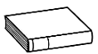
Prénom : Date :
LECTURE
Compétence(s) travaillée(s) : comprendre un texte lu
❶ Lis la page 132 de ton manuel.
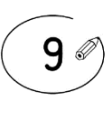
❷ Entoure la bonne réponse.
La poule ajoute à la soupe des haricots, du chou, des lentilles et une courgette. | vrai |  | faux
Le loup n’aime toujours pas la soupe. | vrai |  | faux
Après la soupe, le loup mange la poule. | vrai |  | faux

Le loup ne mange pas la poule car il n’a plus faim. | vrai |  | faux

Le loup vole le caillou pour refaire la soupe au caillou. | vrai |  | faux

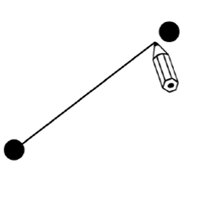
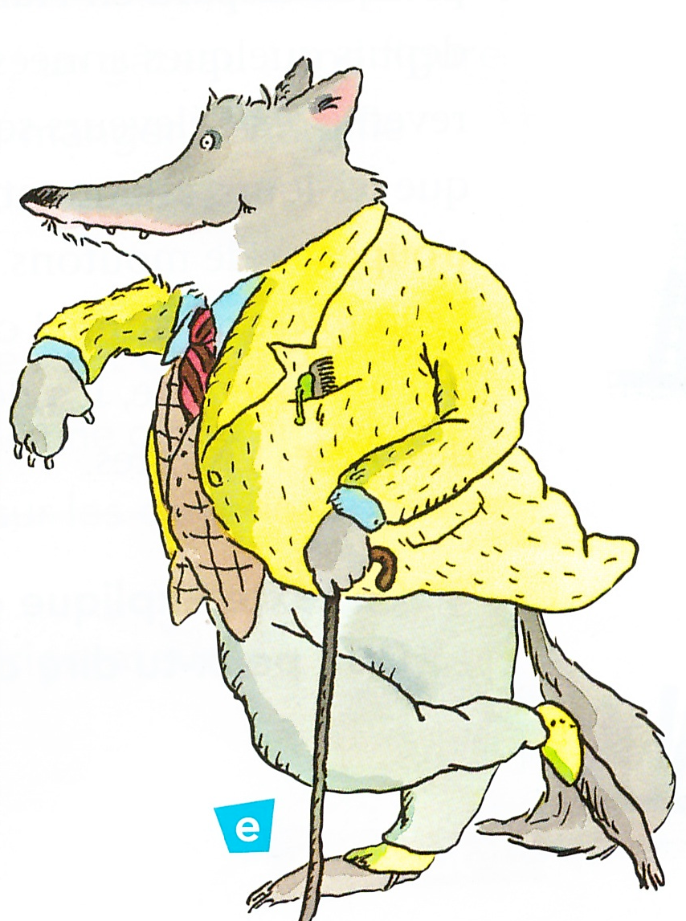
❸ Relie chaque personnage à ce qu’il dit.

 | ● “ Tu ferais mieux de t’en aller. “
La poule ●  Le loup ● | ● “ Qui aurait cru qu’un simple caillou donnerait une soupe aussi formidable ! ”
 | ● “ J’ai le ventre trop rempli. “
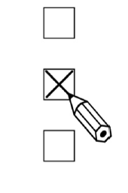
❹ Coche le bon résumé.
Un jour, le loup vint chez la poule pour la manger. Mais la poule lui proposa de lui préparer une soupe. Le loup accepta. La poule commença à cuisiner la soupe. La poule demanda au loup de la gouter et de donner son avis tout au long de la préparation. Quand la soupe fut enfin prête, le loup la mangea. Il n’eut plus faim et la poule fut sauvée.

☐

Un jour, le loup vint chez la poule pour la manger. Mais la poule lui proposa de lui préparer une soupe que le loup mangerai avant de la tuer. Le loup accepta. La poule prépara très vite une très grosse soupe. Le loup, après avoir mangé la soupe, n’eut plus faim à cause du caillou dans son ventre. La poule fut sauvée.

☐

